1. ERD

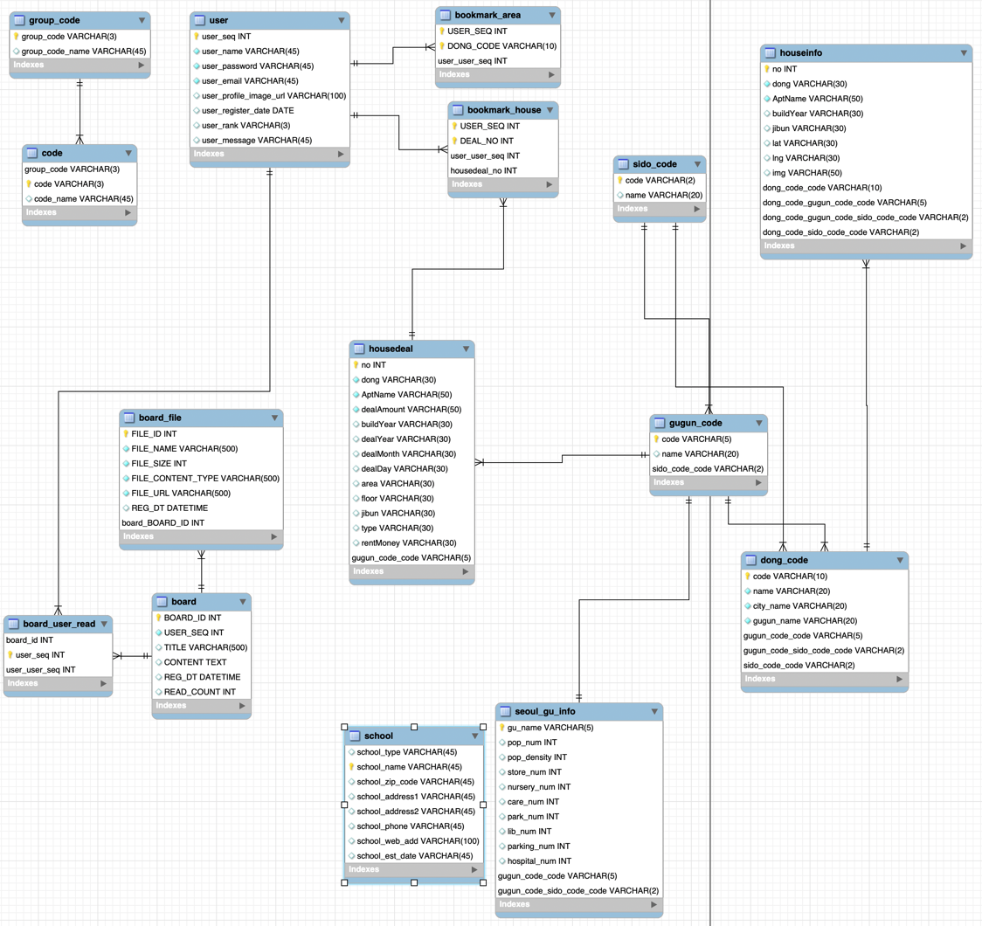

1. Class Diagram
   1. DTO(Data Transfer Object)

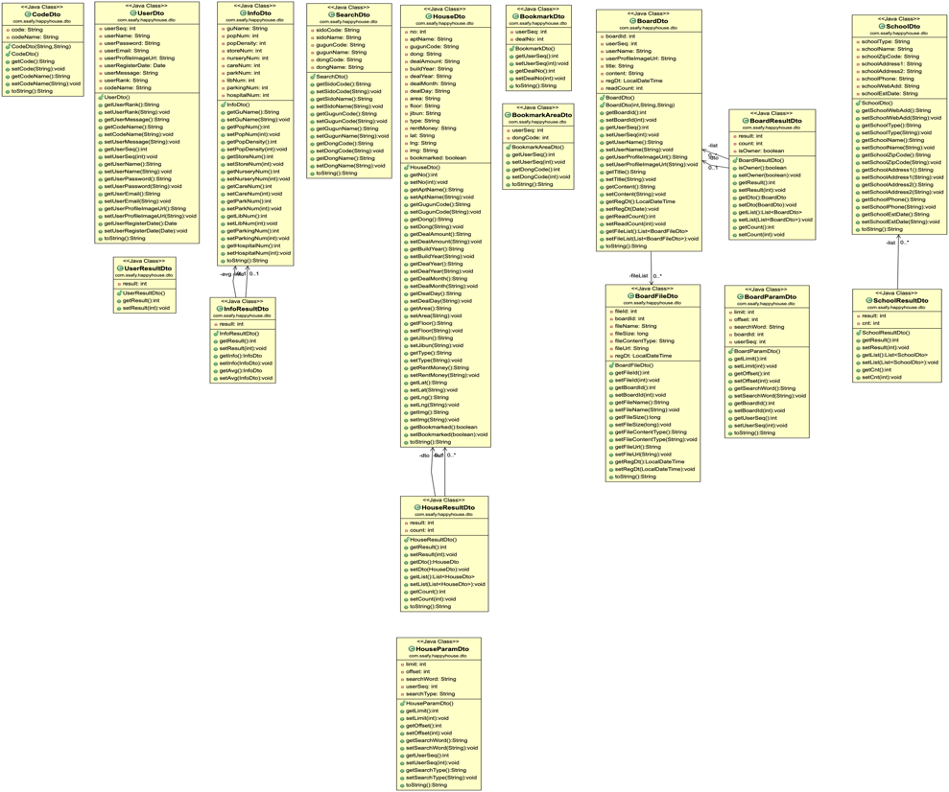

* 1. Controller

* 1. Service

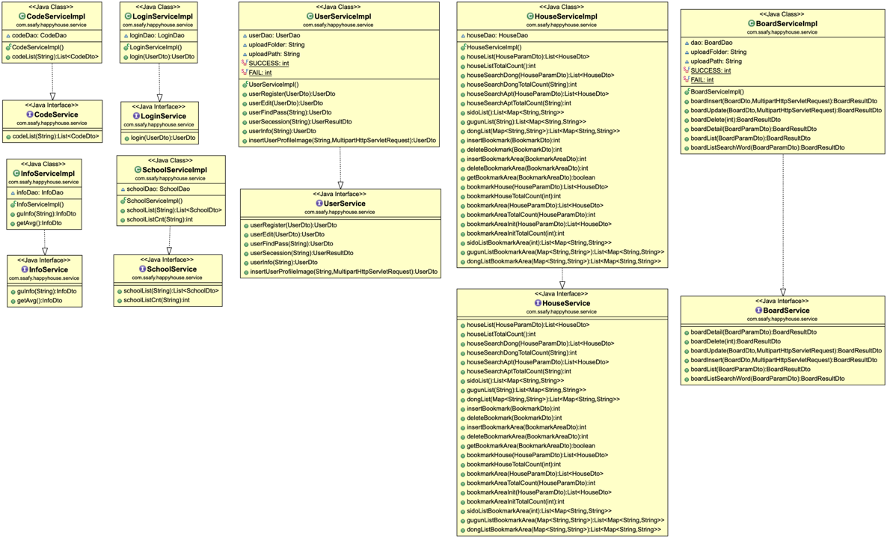

* 1. DAO(Data Access Object)

1. 화면 설계서